г. Днепропетровск, ул. М.Малиновского, 2
(067)8379232 , (050)3257574 Алена
www.mebel-ts.com.ua
dnepr@mebel-ts.com.ua

Коммерческое предложение

Вашему вниманию предлагаем следующую продукцию:
Наименование | Кол-во | Фото | Цена/грн. | Итого
Парта УСК-20 (1200х500х640/700/760мм) | 65 | 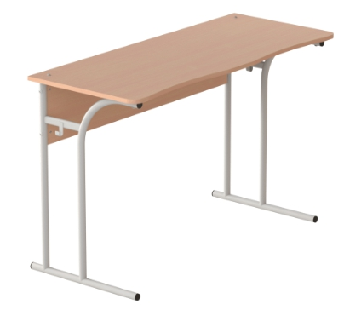 | 901,00 | 58 565,00
Стул УСК-1 (450х455х380/420х460мм) | 130 | 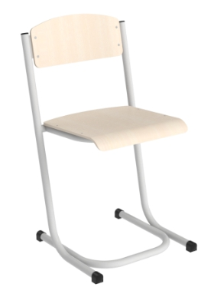 | 720,00 | 93 600,00
Стол комп’ютерный с полкой П-510 (1000х600х750мм) | 2 | 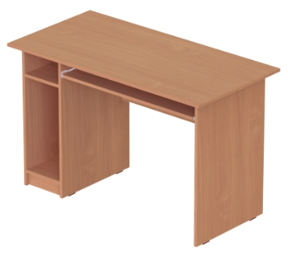 | 1 200,00 | 2 400,00
Шкаф для документов  Б-161 (640х320х1850мм) | 1 | 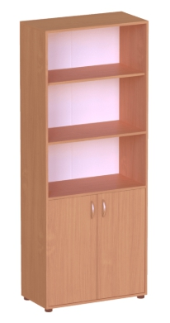 | 1 650,00 | 1 650,00
Шкаф для документов  Б-133 (336х320х1850мм) | 1 | 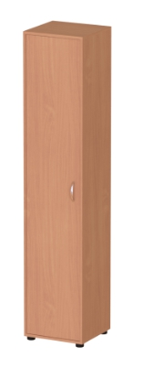 | 1 300,00 | 1 300,00
Стол угловой с 3-мя ящиками П-624 (1200х1400х750мм) | 1 | 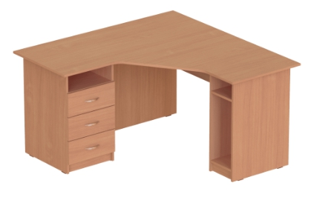 | 3 115,00 | 3 115,00
 |  |  | Итого: | 160 630,00

Срок изготовления на мебель – 20 рабочих дней + 3-5 дней доставка.
Материал изготовления парт/шкафов/столов - ламинированное ДСП, толщиной 16 мм. Торцы столешниц/фасадов обработаны кромкой ПВХ 1 мм, стоевых/других деталей - 0,5 мм.
Высота стола/стула регулируется согласно ростовых групп:
IV ростовая группа - 640мм / 380 мм.
V ростовая группа - 700мм / 420 мм.
VI ростовая группа - 760мм / 460 мм.
Все парты оборудованы крючками для портфелей (ранцев) с обеих сторон.
Фанера на стульях – ортопедическая, толщина 10мм.
Металлический каркас стола и стула изготавливается из круглой стальной трубы Ø=27 мм., толщина стенки - 1,5 мм., окрашен износостойкой порошковой краской.
Цвет металлокаркаса: черный, зеленый, серый.
Варианты ДСП: бук, ольха, яблоня, орех лесной, дуб молочный.
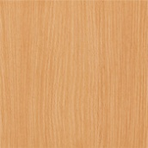
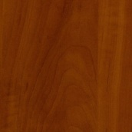

Гарантийный срок эксплуатации на ДСП, фанеру - 1 год, на металлокаркас – 2 года.

